Муниципальное бюджетное общеобразовательное учреждение
«Нармонская средняя общеобразовательная школа»
Тетюшского муниципального района Республики Татарстан
с. Нармонка

Приказ

№ 3 о/д от 14 января 2022 года

О проведении месячника гражданско - патриотического воспитания и спортивной работы в школе
В целях реализации плана мероприятий подпрограммы «Патриотическое воспитание молодежи Республики Татарстан на 2020 – 2022 годы», государственной программы «Развитие молодежной политики в Республике Татарстан на 2019 – 2025 годы», утвержденной постановлением Кабинета Министров Республики Татарстан от 05.03.2019 № 158 «Об утверждении государственной программы «Развитие молодежной политики в Республике Татарстан на 2019-2025 годы», на основании приказа МКУ «Отдел образования Исполнительного комитета Тетюшского муниципального района РТ» от 14.01.2022 № 18 о/д «О проведении месячника гражданско-патриотического воспитания в образовательных организациях Тетюшского муниципального района», в соответствии с годовым планом работы школы,
ПРИКАЗЫВАЮ:

1. Провести с 27 января по 25 февраля месячник гражданско-патриотического воспитания и спортивной работы, посвященный Дню защитника Отечества и вывода войск из Афганистана.

2. Заместителю директора по ВР Аввакумовой Н.А.:
2.1. разработать отдельный план работы до 21 января 2022г.
2.2. направить материал о проделанной работе с фотоотчетом в срок до 02 марта 2022 года на электронный адрес khanipova90@inbox.ru с пометкой «Месячник патриотизма».

3. Обязать классных руководителей принять активное участие.

4. Информацию о проведенных мероприятиях размещать на сайте школы и муниципального образования, в социальных сетях.
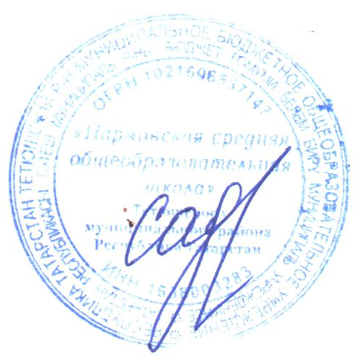
5. Контроль за выполнением данного приказа оставляю за собой.

Директор школы: Т.Г.Садыкова

